من خلال الصورة تعاوني مع الفصل في إكمال الجدول التالي
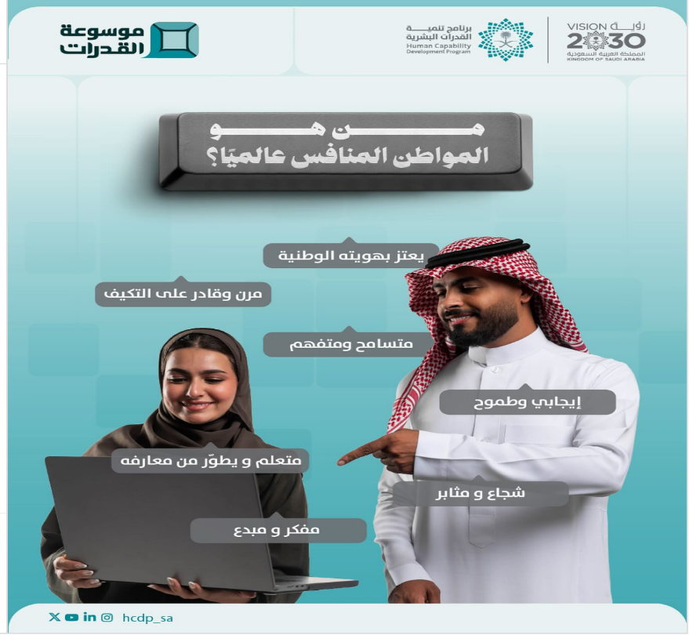

الصفة | مثال عليها | أثرها على الشخصية
يعتز بهويته الوطنية
مرن وقادر على التكيف
متسامح ومتفاهم
إيجابي وطموح
شجاع ومثابر
متعلم ويطور معارفة
مفكر ومبدع

تابع

صنفي الشخصيات التالية إلى منافس عالميا أو غير منافس
وصف الشخصية | تصنيفها | الصفة التي يحملها أو لا يحملها
مصممة أزياء تكره التراث وتفاصيله | غير منافسة | لا تعتز بهويتها
راعي غنم يستفيد يستعين بالأطباء البيطريين
لاعب كرة ينهار عند الهزيمة
طالبة تحل كثير من التجميعات من أجل القدرات
ميكانيكي يستعين بخبرات أجنبية
شاب يقلد كل محتوى أجنبي
سائق يرد على استفزاز مراهق
فتاة تدرج مصطلحات أجنبية أثناء الحديث
موظفة ترتدي من تصاميم التراث
موظفة تأخذ دورات مستمرة في كل مجال

في صورة ولي العهد حفظه الله ماهي صفات المواطن منافس عالميا :




